Aplicativo - Cálculo Aposentadoria

1. Criando o Projeto
Crie um projeto com o nome “CalcAposentadoria” ou outro de sua preferência.
File > New >New Project > No Activity
2. Criando o Activity
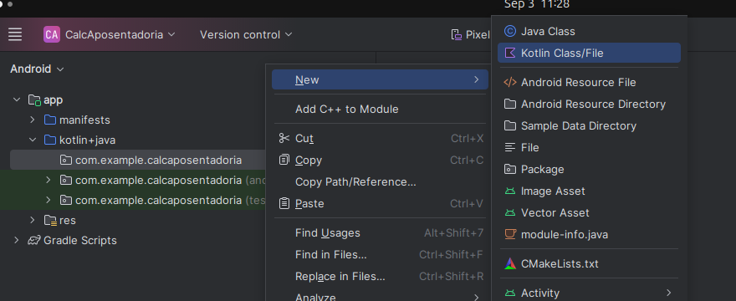
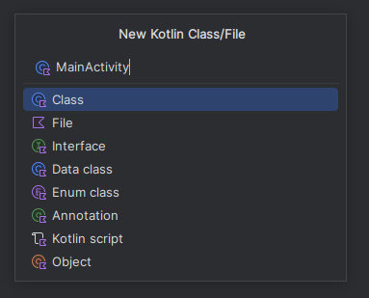

Crie a herança da classe MainActivity
import android.app.Activity
class MainActivity : Activity(){
}

Adicione o módulo dentro da Classe MainActivity
override fun onCreate(savedInstanceState: Bundle?) {
super.onCreate(savedInstanceState)
}

3. Criando o layout da Activity
Crie a pasta “layout” dentro da pasta RES >
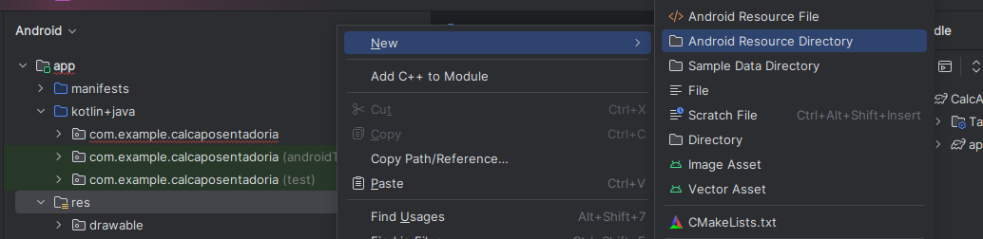
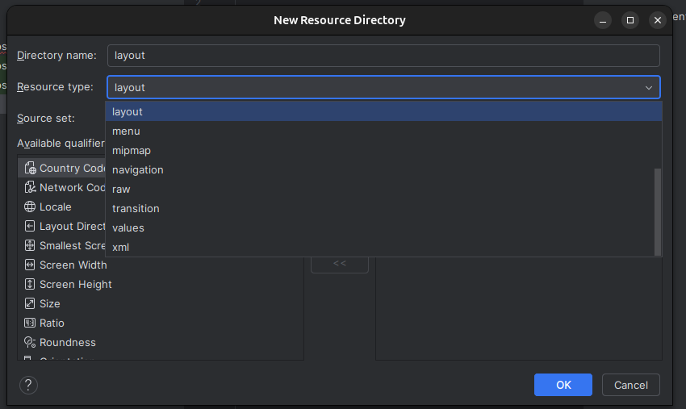

Adicione um arquivo XML - Botao direito em cima da pasta layout
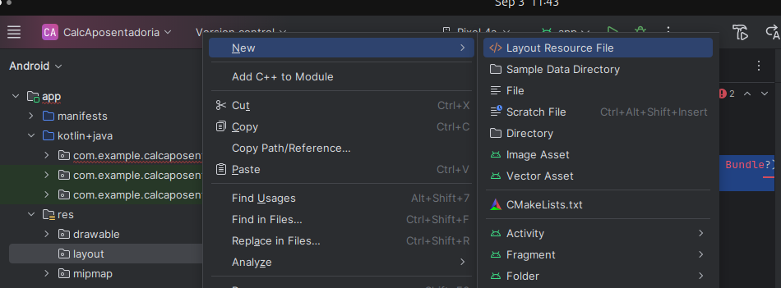
activity_main como nome e LinearLayout no Root element

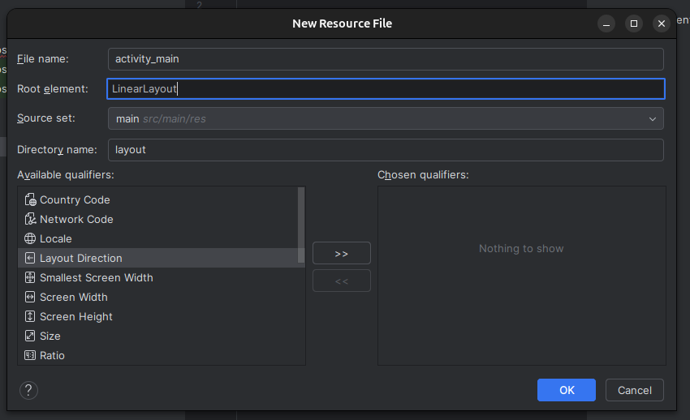

4. Criando Elementos de forma direta no XML
4.1. Adicione os seguintes elementos.
<Spinner
android:layout_width="match_parent"
android:layout_height="wrap_content"
android:id="@+id/spn_sexo">
</Spinner>

<EditText
android:layout_width="match_parent"
android:layout_height="wrap_content"
android:id="@+id/txt_idade"
/>

<Button
android:layout_width="wrap_content"
android:layout_height="wrap_content"
android:text="Calcular"
android:id="@+id/btn_calcular"
/>

<TextView
android:layout_width="wrap_content"
android:layout_height="wrap_content"
android:id="@+id/txt_resultado"
/>

4.2. Inclua um “padding” nas propiedades do LinearLayout
android:padding="16dp"

4.3. Adicione uma caixa de texto no início (antes do spinner):
<TextView
android:layout_width="wrap_content"
android:layout_height="wrap_content"
android:text="Calcule quanto tempo falta para sua aposentadoria !"
android:gravity="center_horizontal"
android:textSize="16sp"
android:layout_marginBottom="10dp"
/>

4.4 Adicione uma caixa de texto para o spinner e para a idade (EditText)
<TextView
android:layout_width="wrap_content"
android:layout_height="wrap_content"
android:text="Escolha o sexo:"
/>

<TextView
android:layout_width="wrap_content"
android:layout_height="wrap_content"
android:text="Digite sua idade:"
/>

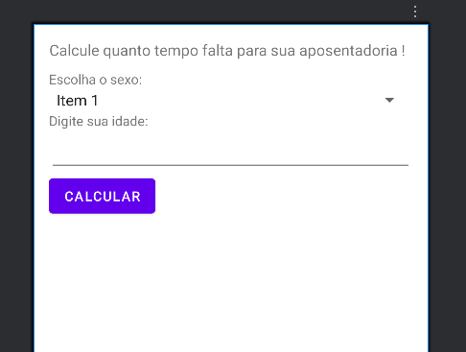

5. Programando a lógica do nosso aplicativo
5.1. Adicione os imports

import android.widget.Button
import android.widget.EditText
import android.widget.Spinner
import android.widget.TextView

5.2. Adicione o setContentView na classe onCreate

//definindo o arquivo de layout
setContentView(R.layout.activity_main)

5.3. Na classe onCreate adicione os listeners:

//acessando o spinner
val spn_sexo = findViewById<Spinner>(R.id.spn_sexo)
//acessando a caixa de idade
val txt_idade = findViewById<EditText>(R.id.txt_idade)
//acessando o botão de calcular
val btn_calcular = findViewById<Button>(R.id.btn_calcular)
//acessando o texto de resultado
val txt_resultado = findViewById<TextView>(R.id.txt_resultado)

5.4. Na classe onCreate adicione a lista de opções do spinner:
spn_sexo.adapter = ArrayAdapter<String>(
this,
android.R.layout.simple_spinner_dropdown_item,
listOf("masculino", "feminino")
)

5.5. Na classe onCreate adicione a lógica do programa:
btn_calcular.setOnClickListener {
//capturando o sexo selecionado
val sexo = spn_sexo.selectedItem as String
//capturando a idade digitada
val idade = txt_idade.text.toString().toInt()
//variável para guardar o resultado do cálculo
var resultado = 0
//verificando o sexo da pessoa
if(sexo == "masculino"){
resultado = 65 - idade
}else{
resultado = 60 - idade
}
//Atualizando a tela de acordo com o resultado do cálculo
txt_resultado.text = "Faltam $resultado anos para você se aposentar."
}

Classe final:

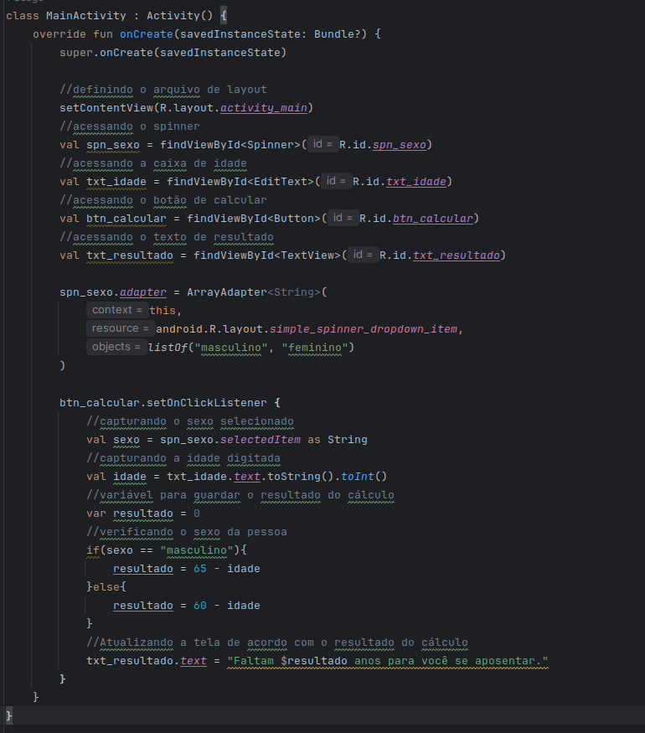

6. Altere o arquivo AndoridManifest adicionando – A tag activity fica dentro da tag application

<activity android:name=".MainActivity"
android:exported="true">
<intent-filter>
<action android:name="android.intent.action.MAIN">
</action>
<category android:name="android.intent.category.LAUNCHER"/>
</intent-filter>
</activity>

